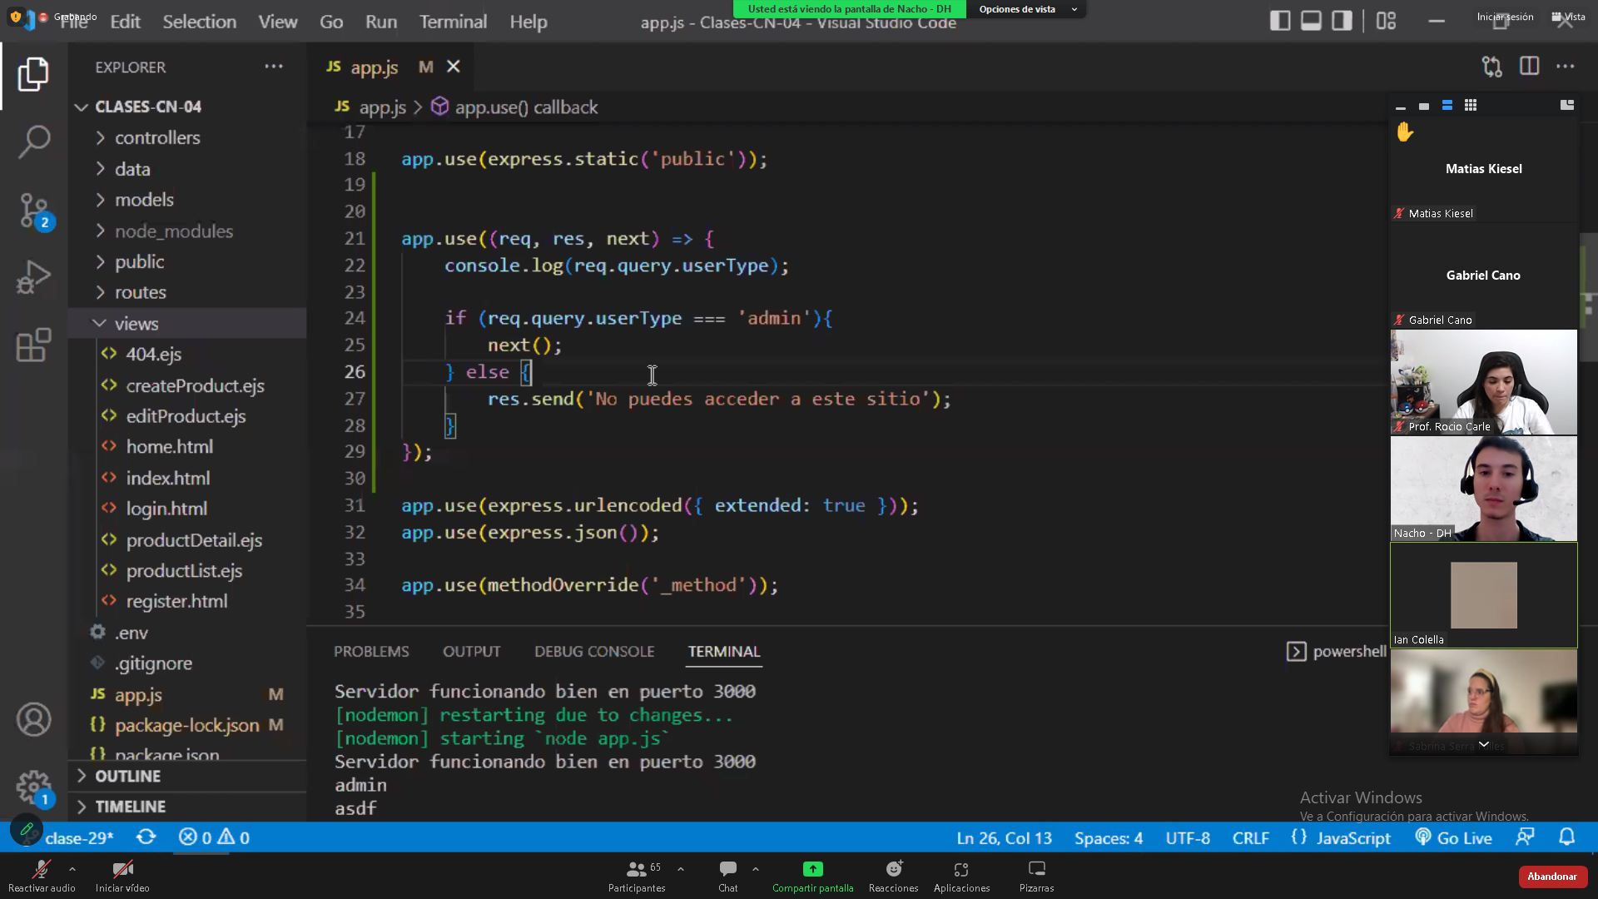

Express Validator - npm i express-validator- requerir express-validator const {body} = require (‘express-validator’)- crear una constante que almacene un array que tendrá las validaciones de los campos. Ej:body(‘title’).notEmpty().withMessage(‘Mensaje-de-error’)- Agregar la validación a la ruta deseada. (Recordar dejar el middleware de multer en el primer lugar)- En el controller requerir validation-result- Crear variable donde almacenamos validationResult(req)- Se puede agregar un if que verifique si hay errores, y tome una decisión en base a eso.